Thème 2 — Évolution humaine · Chapitre 1 · Activité 2
Les relations de parenté au sein des primates
Durée indicative : 1 h · Exploitation de documents

Contexte
L'activité précédente a permis d'établir un arbre de parenté entre l'Homme et les primates à partir de caractères morpho-anatomiques.
On cherche ici à confirmer (ou discuter) ces relations de parenté à l'aide de données moléculaires (comparaison de séquences protéiques) et chromosomiques (caryotypes).

Objectifs
- Exploiter un arbre de parenté construit à partir de données moléculaires.
- Déterminer, à partir de ces données, le plus proche parent de l'humain.
- Interpréter une comparaison de caryotypes humain / chimpanzé.

Documents supports
Document 1 — Arbre de parenté établi selon les données moléculaires
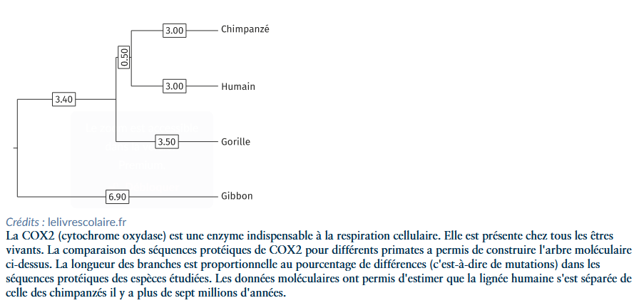
Doc. 1 : arbre de parenté établi selon les données moléculaires. La COX2 (cytochrome oxydase) est une enzyme indispensable à la respiration cellulaire, présente chez tous les êtres vivants. La comparaison des séquences protéiques de COX2 pour différents primates a permis de construire cet arbre moléculaire ; la longueur des branches est proportionnelle au pourcentage de différences (mutations) dans les séquences. Ces données ont permis d'estimer que la lignée humaine s'est séparée de celle des chimpanzés il y a plus de sept millions d'années. (Crédits : lelivrescolaire.fr)
Document 2 — Comparaison des génomes de l'humain et du chimpanzé
L'étude des caryotypes de l'humain et du chimpanzé met en évidence des réarrangements d'ADN de grande ampleur. Le séquençage complet des génomes permet quant à lui de comparer l'intégralité des séquences de manière détaillée. Les résultats indiquent environ 4 % de différence sur l'ensemble du génome, mais seulement 1 % de différence au niveau des séquences nucléotidiques des portions d'ADN communes aux deux espèces.
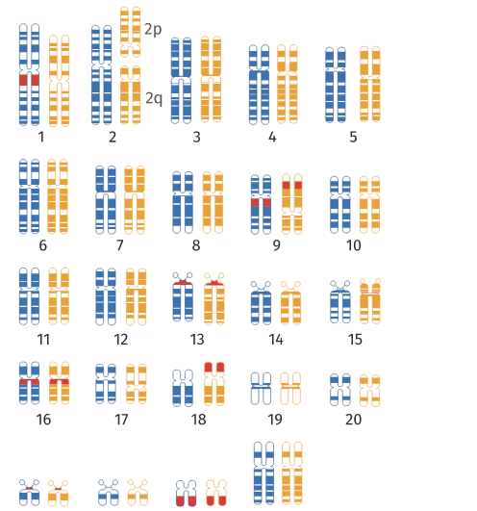
Doc. 2 : caryotypes comparés de l'humain (bleu) et du chimpanzé (orange) — les régions rouges signalent les différences entre les deux espèces.

Questions d'exploitation
- Déterminer quel est le plus proche parent de l'humain.
- Expliquer ce que révèle l'étude des caryotypes du chimpanzé et de l'humain.

Compétences travaillées
- Exploiter l'information utile.
- Raisonner, argumenter scientifiquement.

Grille d'évaluation indicative (/20)
Critère | Barème
Lecture correcte de l'arbre moléculaire (longueur des branches = degré de parenté) | /6
Identification du chimpanzé comme plus proche parent de l'Homme, avec argument à l'appui | /6
Interprétation correcte des réarrangements chromosomiques (caryotypes) | /6
Qualité de la rédaction et du vocabulaire scientifique | /2

